**Муниципальное бюджетное дошкольное образовательно учреждение ДОУ № 66**

**г. Липецка**



**XIII открытый региональный фестиваль для детей с ОВЗ и детей-инвалидов**

**«Солнце в каждом»**

**НОМИНАЦИЯ**

**«Лучшие практики инклюзивного образования»**

**Конспект**

**занятия по физической культуре**

**в старшей группе**

**«Нам некогда скучать-мы будем ручки развивать»**

**Мельникова Надежда Николаевна**

**инструктор по ФК**

**Категория обучающихся – ТНР**

**2024**

**Цель:** Улучшение координации, мышечного тонуса, крупной и мелкой моторики, преодоление моторной неловкости.

**Задачи:**

**1. Воспитательные**: воспитывать желание быть здоровыми и укреплять своё здоровье.

**2. Развивающие**: развивать физические качества, интерес к занятиям, желание заниматься самостоятельно.

**3. Образовательные:** закреплять умение ходить и бегать, согласовывая движения рук и ног; учить мягко приземляться в прыжках, закреплять умение сохранять равновесие при ходьбе по ограниченной поверхности, укреплять мышцы ног, спины, формировать правильную осанку.

**Ход занятия.**

**1. Вводная часть.**

Определение цели.

**Инструктор по ФК:** Здравствуйте, ребята! И я вновь рада видеть вас в нашем зале! *(громко звонит телефон)* Ребята, извините, надо ответить, вдруг это очень важный звонок! *(включает телефон на громкую связь)*

**Голос:**

Я – папа Смурф!

У нас беда!

У нас проблем…

Ох, череда!

**Инструктор:**

Что случилось? Расскажите, все подробно опишите!

**Папа Смурф:**

Мои Смурфята в лес ходили и там их вдруг как подменили!

Бегать, прыгать не хотят…все лежат, сидят и спят!

Руки вдруг оцепенели, пальцы двигаются еле…

Не могут ложку удержать, не могут руку мне пожать!

Помогите! Помогите! От беды такой спасите!

**Инструктор:** Ребята, надо помочь?

**Дети:** Надо!

**Инструктор:**

Мы с ребятами как сможем,

Обязательно поможем!

Всё на телефон снимаем,

На WhatsApp вам отправляем!

**Инструктор:** *(устанавливает телефон в штатив)* Устанавливаю телефон на штатив… включаю запись…Мы начинаем!

Построение в шеренгу по одному! Равнение направо! На месте шагом марш!

*Ходьба обычная.* В обход за направляющим по залу шагом марш. Дистанция один шаг. Положение рук - свободное.

*Ходьба на носках.* Руки подняли вверх, работаем кулачком – открываем кисть, закрываем кисть в кулак, идем на носках. Смотрим вперед.

*Бег обычный.* По залу друг за другом бегом марш. Бежим легко, не наталкиваемся друг на друга, руки согнуты в локтях.

*Ходьба на пятках.* Переходим на ходьбу. Идем на пятках, руки на поясе, локти отводим назад, спина прямая, смотрим вперед.

*Бег правым (левым) боком по движению*. Переходим на бег. Бежим правым боком по движению, не быстро, легко, голову не опускаем. Ногу приставляем к ноге. Теперь левым боком.

*Ходьба обычная.* Переходим на ходьбу обычную, идем спокойно, свободное положение рук, смотрим вперед, не обгоняем друг друга, из колонны не выходить.

*Перестроение.* Перестраиваемся по точкам *(зрительные ориентиры).*

**2. Основная часть.**

**Инструктор по ФК:**

Чтобы дальше продолжать,

Ручки надо нам размять!

***Музыкально-ритмическая разминка*** на основе мульт - песенки «Где же наши ручки» муз. Т. Ломовой, сл. И. Плакиды. <https://yandex.ru/video/preview/5567120145266123877>

**Инструктор по ФК:** Перестроение в колонну по одному за направляющим в обход по залу шагом марш, свободное положение рук, из колонны не выходить. Ходьба обычная идем по залу спокойно. Через центр зала в колонну по одному шагом марш. Направляющий на месте, стой раз-два. Разомкнулись на вытянутые руки.

**Основные виды движений.**

1. ***Упражнение на равновесии:*** ходьба по узкой дорожке, ширина – 20 см. В руках – гимнастическая палка с закрепленными на концах палки пластиковыми круглыми емкостями с вложенными в них шариками.

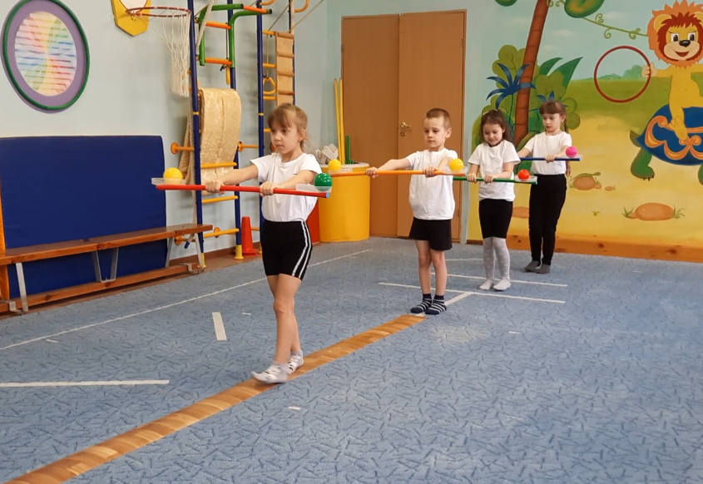**Инструктор по ФК:** Хват руками сверху, голову не опускаем. Дойдя до конца дорожки, возвращаемся обратно, занимая место в конце колонны, передав гимнастическую палку следующему игроку.

**Инструктор по ФК:** Перестроение в колонну по одному за направляющим в обход по залу шагом марш, через центр зала в колонну по два шагом марш. Направляющие на месте, стой раз-два. Разомкнулись на вытянутые руки.

2. ***Упражнение в прыжках*** на двух ногах из обруча в обруч, переставляя стаканчики одновременно двумя руками по внешней и внутренней стороне обручей.

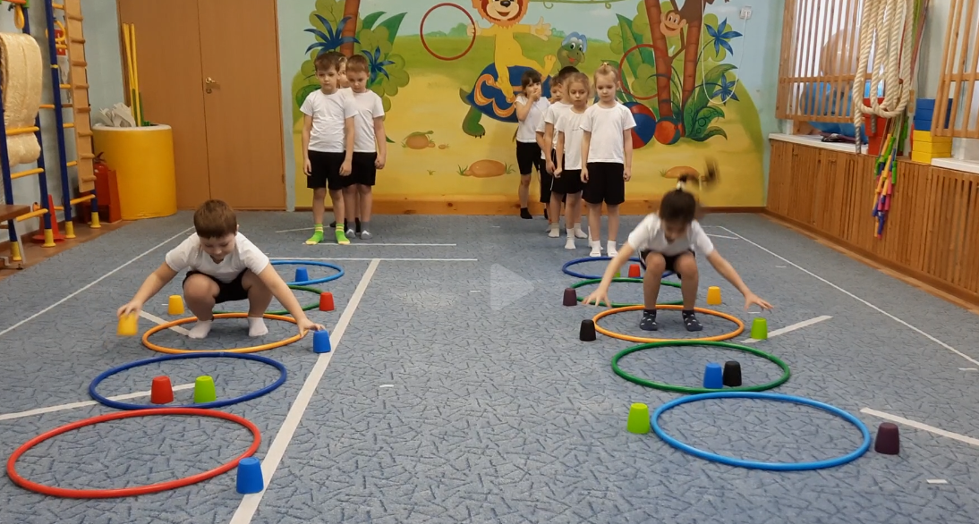

**Инструктор по ФК:** Перестроение в колонну по одному за направляющим в обход по залу шагом марш. Построение в шеренгу у центральной стены зала.

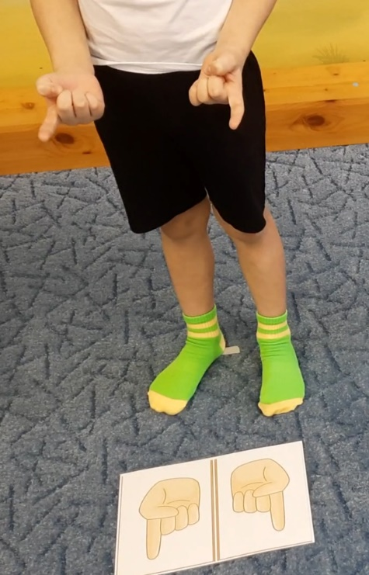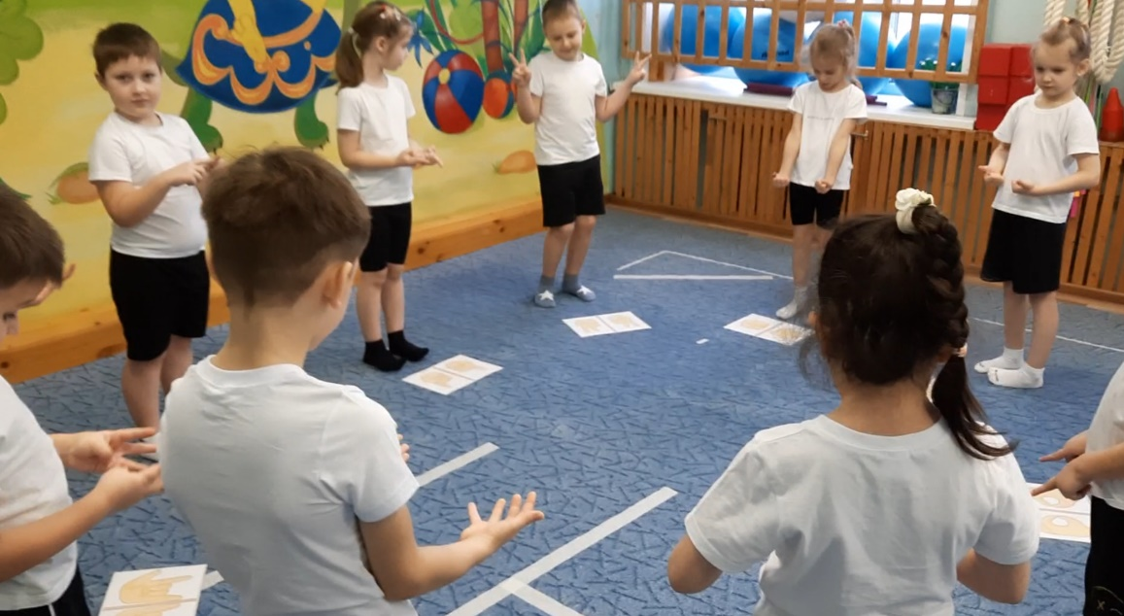3. ***Подвижная игра «Жесты»:*** картинки с изображением жестов разложены по кругу, под музыку дети бегут по кругу, по окончании мелодии останавливаются и воспроизводят изображенный жест на карточке.

**3. Заключительная часть.**

**Инструктор по ФК:**

Ручки наши могут сделать столько дел.

Ручки не скучают у тех, кто добр и смел.

Вот и мы сейчас не дадим скучать нашим ручкам, а поиграем с ними.

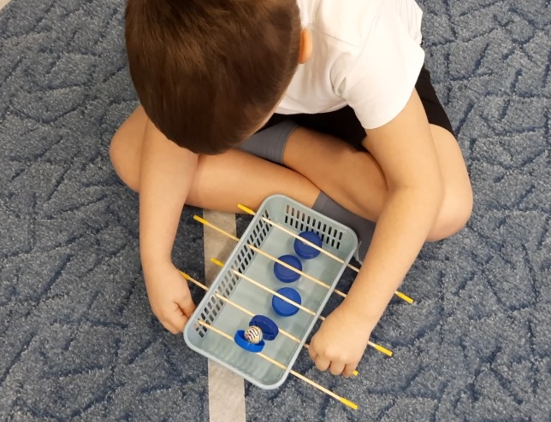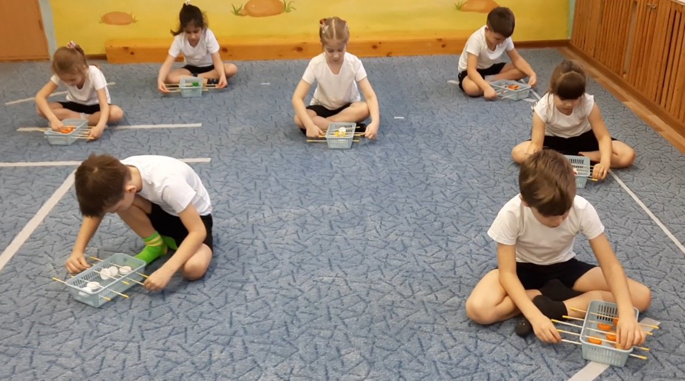***Игра «Непослушный шарик***»: при помощи работы двух рук, вращая палочки, переложить шарик из верхней чашки-крышки в нижнюю.

**Подведение итогов ОД.**

**Инструктор:** *(снимает телефон со штатива)* Всё, что мы сегодня делали, телефон заснял. Как вы думаете, сможет папа Смурф все это повторить со своими смурфятами? *(ответы детей)* Отправляю видео папе Смурфу. Надеюсь, что упражнения, которые мы с вами выполняли, помогут Смурфятам стать как прежде здоровыми, подвижными и веселыми. Но об этом мы узнаем, когда папа Смурф пришлет нам ответ. А сейчас я прощаюсь с вами. До новых встреч!